Командиру 1 навчальної роти

РАПОРТ
Відповідно до «Порядку проведення розслідування та ведення обліку нещасних випадків, професійних захворювань і аварій на виробництві», затвердженого постановою Кабінету Міністрів України від 17 квітня
2019 року №337, «Інструкції про розслідування та облік нещасних випадків, професійних захворювань і аварій у Збройних Силах України», затвердженої наказом Міністра оборони України від 27 жовтня 2021 року №332, зареєстрованим у Міністерстві юстиції України 24 грудня 2021 року за №1667/37289, прошу Вас поновити проведення службового розслідування по факту травмування військовослужбовця призваного під час мобілізації, курсанта 1 навчальної роти 1 навчального батальйону військової частини А2900, солдата САНТОНІЯ Максима Леонідовича, призначеного наказом командира військової частини А2900 від 18 червня 2026 року №5748 у зв’язку з надходженням інформації для доопрацювання матеріалів службового розслідування та акту службового розслідування.

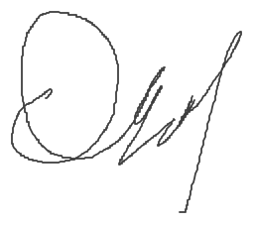
Інструктор 1 навчальної роти 1 навчального батальйону
старший сержант Дмитро ДІДОВЕЦЬ
__.06.2026 року

Командиру 1 навчального батальйону

Клопочу по суті рапорту старшого сержанта ДІДОВЦЯ Дмитра Юрійовича.
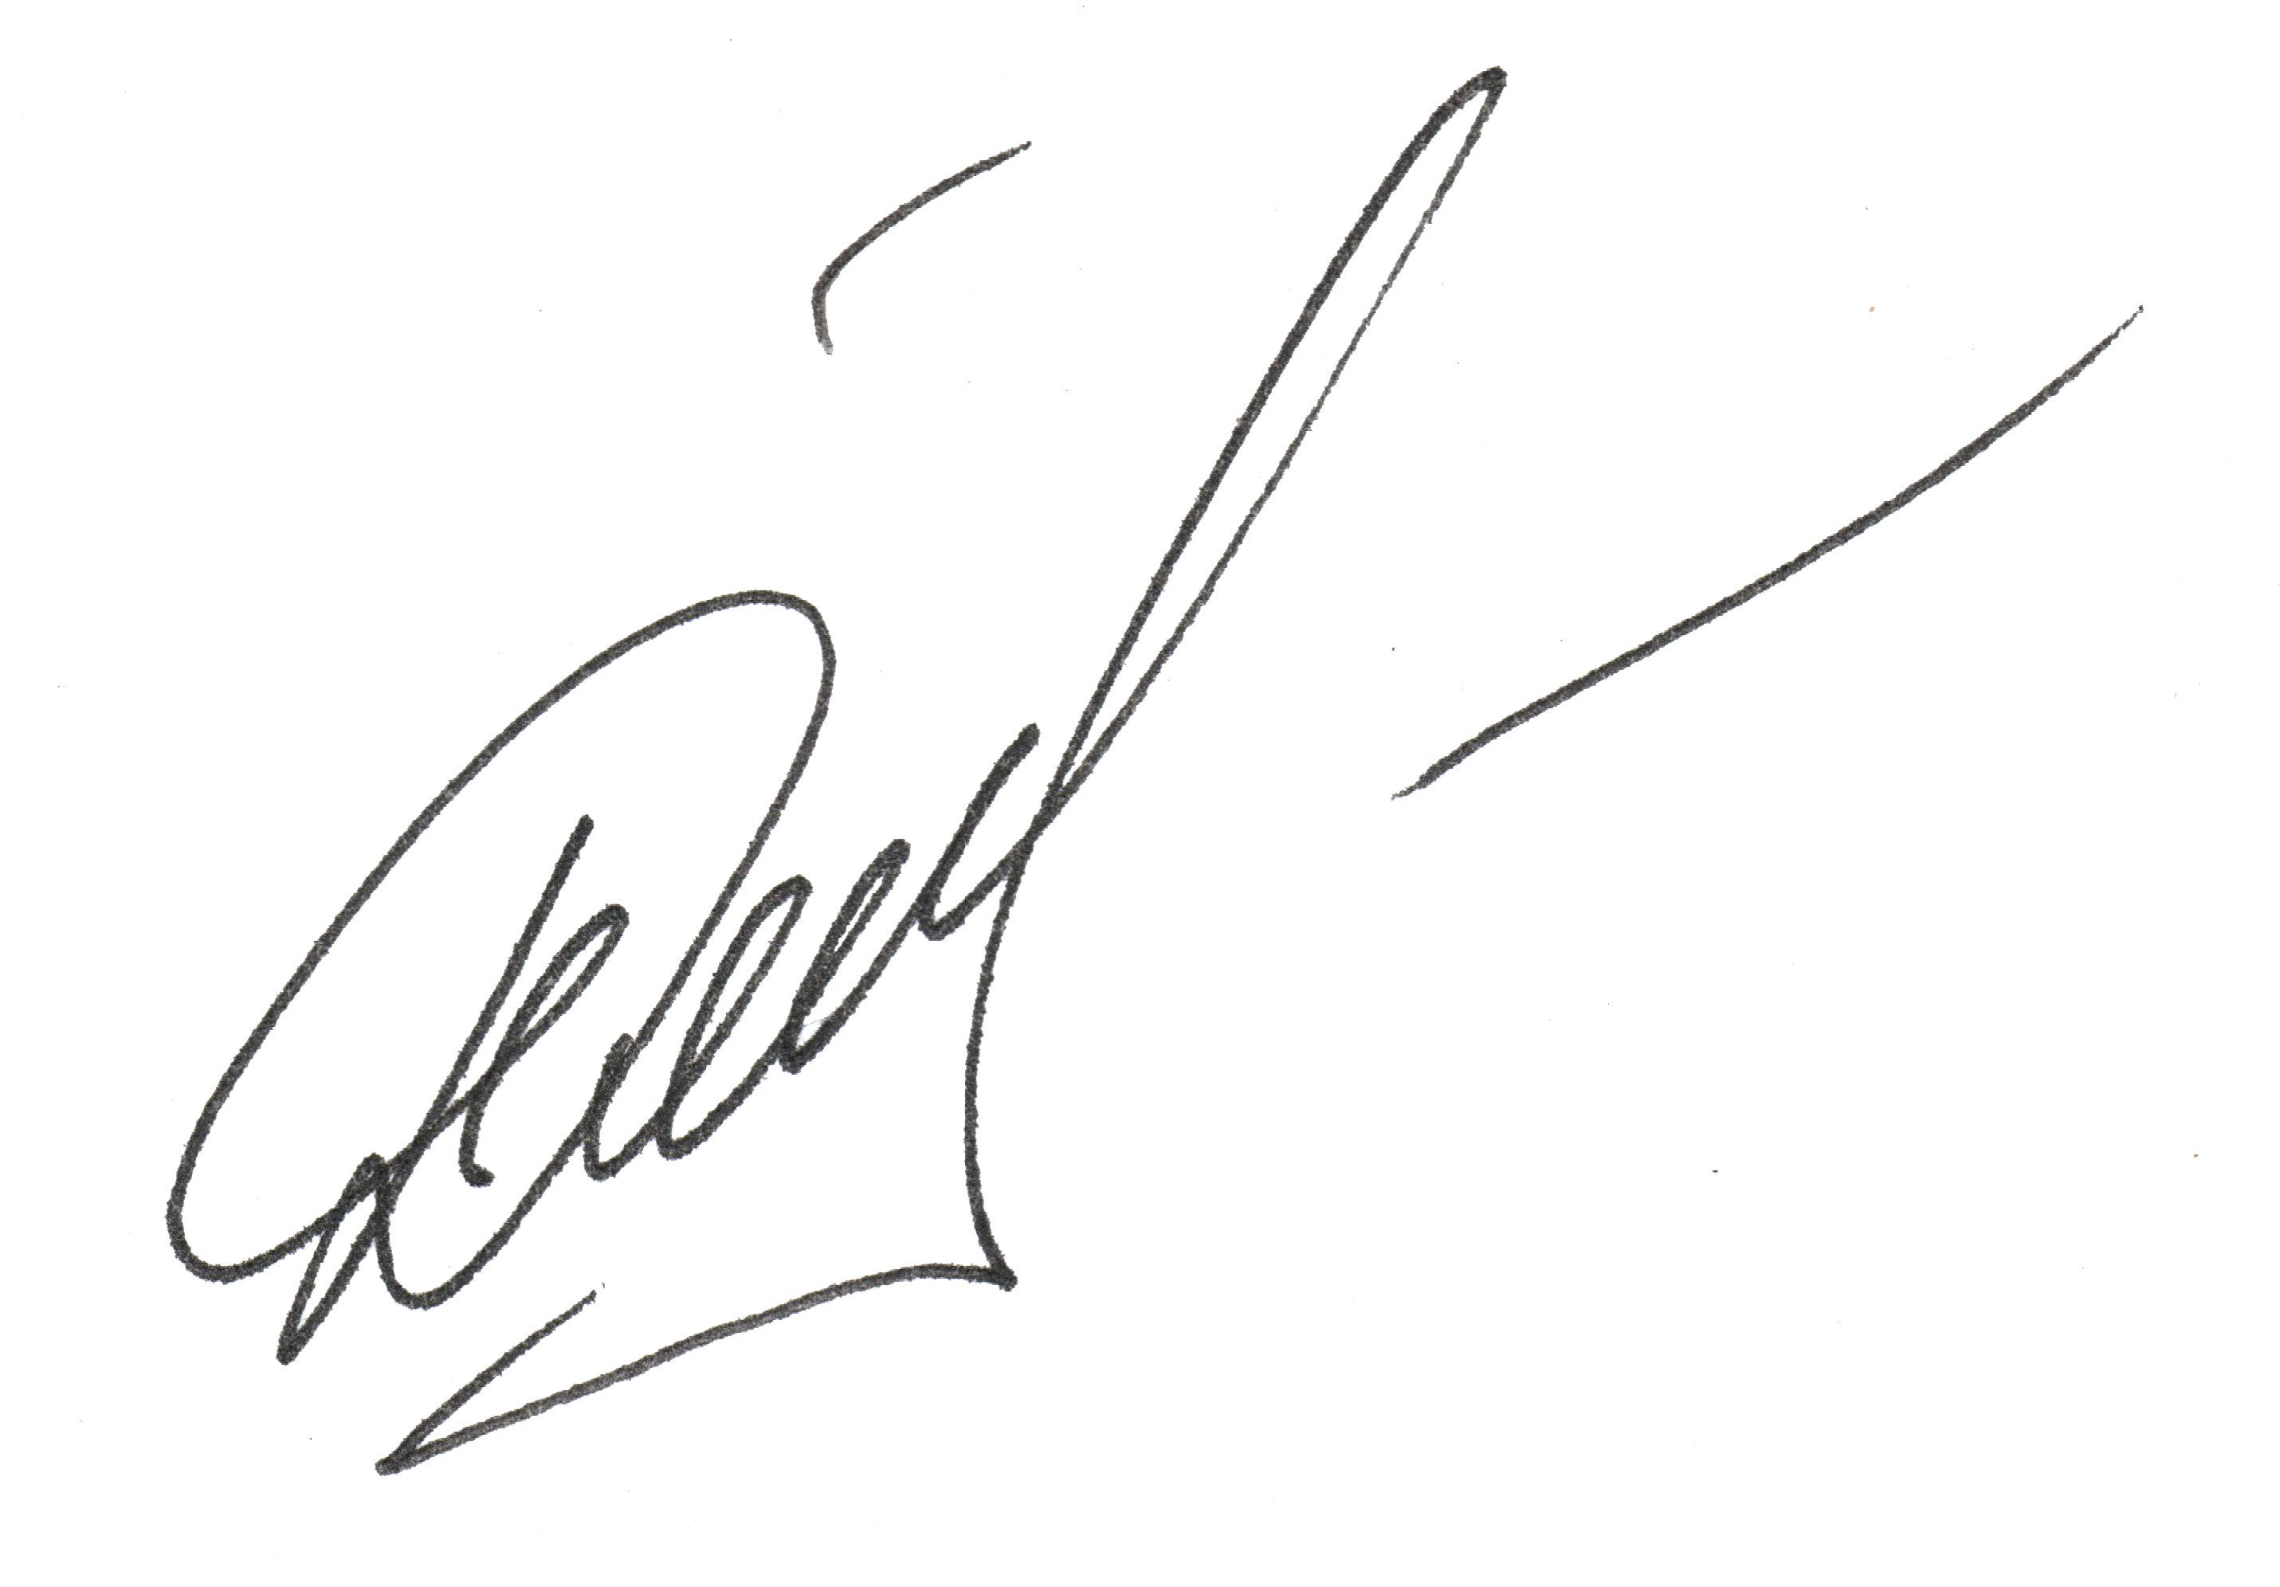

Тимчасово виконуючий обов'язки командира 1 навчальної роти
старший лейтенант Наталія ДЕМЯНЧУК
__.06.2026

Командиру військової частини А2900

Клопочу по суті рапорту старшого сержанта ДІДОВЦЯ Дмитра Юрійовича.

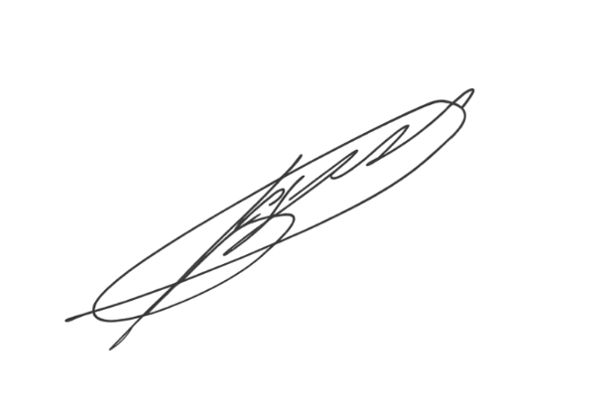
Командир 1 навчального батальйону
підполковник Віктор Мороз
__.06.2026

